ФЕДЕРАЛЬНОЕ АГЕНТСТВО ЖЕЛЕЗНОДОРОЖНОГО ТРАНСПОРТА
Федеральное государственное бюджетное образовательное учреждение
высшего образования
«Петербургский государственный университет путей сообщения
Императора Александра I»
(ФГБОУ ВО ПГУПС)

Кафедра «Математика и моделирование»

РАБОЧАЯ ПРОГРАММА
дисциплины
«МАТЕМАТИКА (ТЕОРИЯ ВЕРОЯТНОСТЕЙ И МАТЕМАТИЧЕСКАЯ СТАТИСТИКА)» (Б1.В.ДВ.5.1)
для направления
09.03.01«Информатика и вычислительная техника»
по профилю
«Программное обеспечение средств вычислительной техники и автоматизированных систем»

Форма обучения – очная

(программа подготовки – академический бакалавриат)

Санкт – Петербург
2016

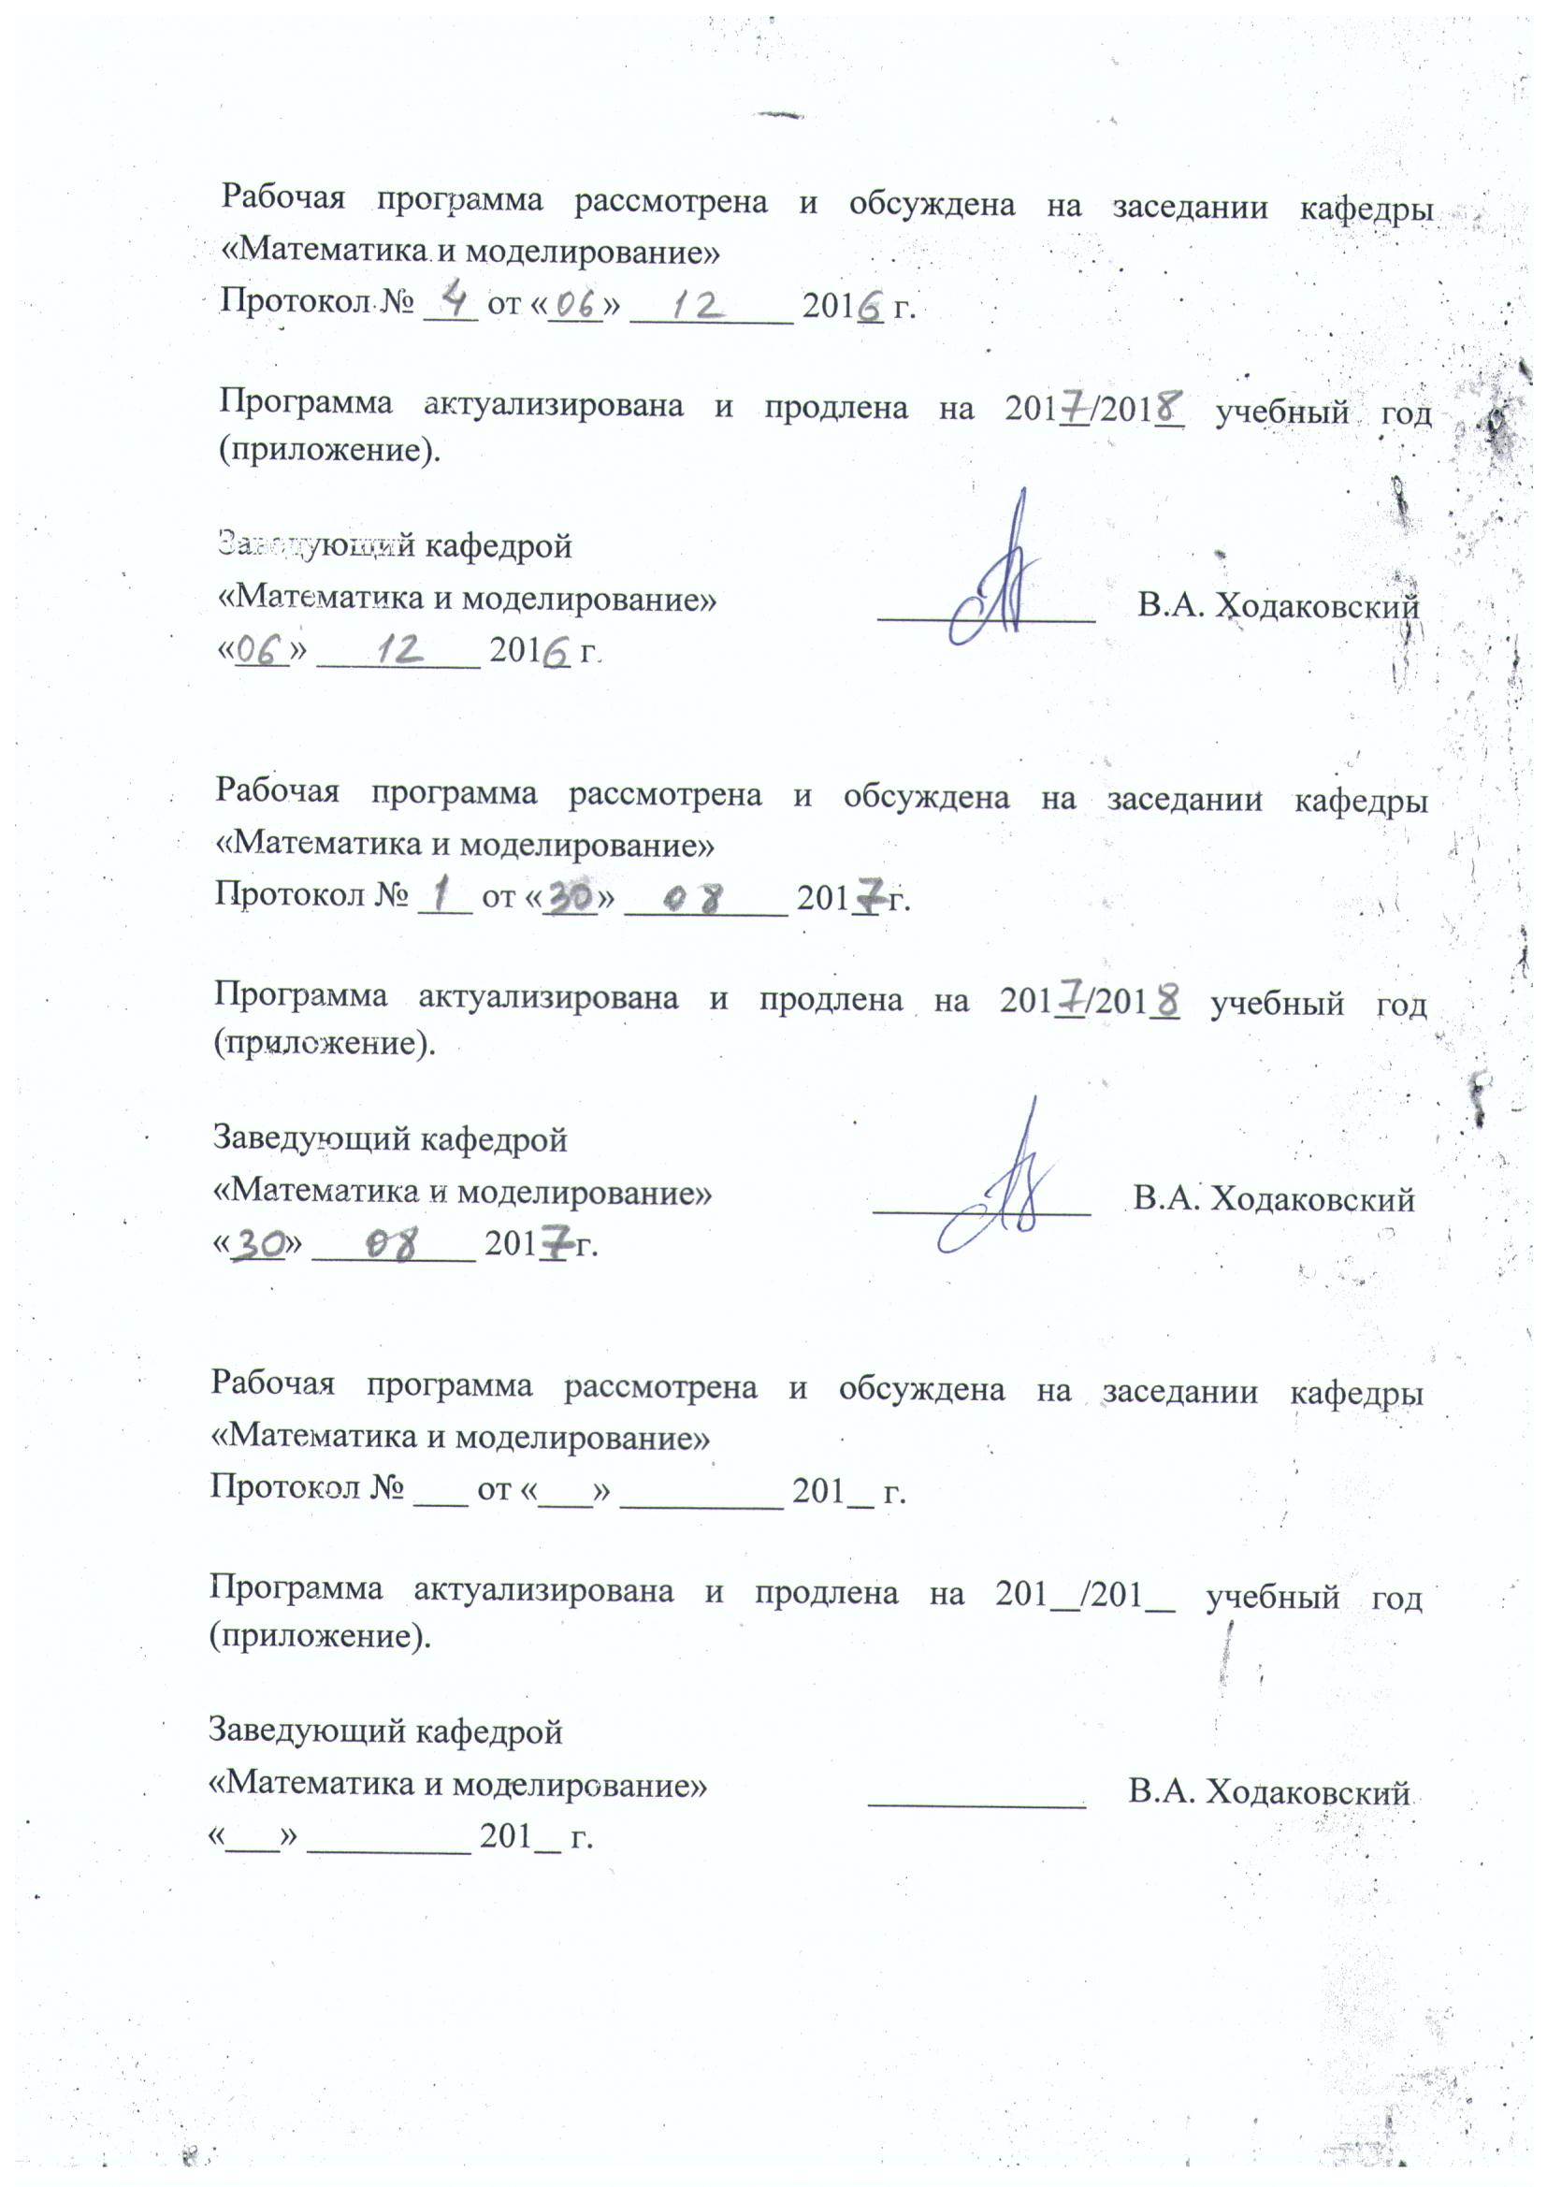

ЛИСТ СОГЛАСОВАНИЙ

Рабочая программа рассмотрена, обсуждена на заседании кафедры «Математика и моделирование»
Протокол № 5 . от « 22 » марта 2016 г.

Заведующий кафедрой  «Математика и моделирование» |  | В.А. Ходаковский
« 22 » марта 2016 г.

СОГЛАСОВАНО
Председатель методической комиссии факультета «Автоматизация и интеллектуальные технологии» |  | Е.В. Казакевич
« 24 » марта 2016 г.
Руководитель ОПОП | 
« 23 » марта 2016 г. |  | А.Д. Хомоненко

1. Цели и задачи дисциплины

Рабочая программа составлена в соответствии с ФГОС ВО, утвержденным «12» января 2016 г., приказ № 5 по направлению 09.03.01 «Информатика и вычислительная техника», по дисциплине «Математика (теория вероятностей и математическая статистика)».
Целью изучения дисциплины «Математика (теория вероятностей и математическая статистика)» является приобретение студентами теоретических знаний и практических навыков в области прикладной математики, где используются вероятностные и статистические методы моделирования реальных процессов. Изучение математических методов, предназначенных для решения круга инженерных задач, характерных для данного направления подготовки, приобретение студентами практических навыков работы с современными специализированными программными средствами.
Для достижения поставленных целей решаются следующие задачи:
- изучение теоретических основ теории вероятностей;
- знакомство с моделями и методами математической статистики и ее основными приложениями;
- знакомство с основными понятиями теории случайных процессов;
- расширение кругозора студентов и развитие у них творческого мышления при решении задач по теории вероятностей;
- освещение прикладного значения теории вероятностей, теории случайных процессов и математической статистики;
- обучение студентов основным методам анализа и обработки статистических данных;
- получение студентами опыта работы с современной системой автоматизации математических расчетов MatLAB (MathSoftInc.) в процессе выполнения расчетно-графических работ по статистике.

2. Перечень планируемых результатов обучения по дисциплине, соотнесенных с планируемыми результатами освоения основной профессиональной образовательной программы
Планируемыми результатами обучения по дисциплине являются: приобретение знаний, умений, навыков.
В результате изучения дисциплины обучающийся должен:
ЗНАТЬ:
- основы дискретной математики;
- базовые вероятностные модели и методы.
УМЕТЬ:
- классифицировать, распознавать и применять основные вероятностные распределения;
- строить математические модели в терминах теории вероятностей и применять их в профессиональной деятельности
ВЛАДЕТЬ:
- методами и алгоритмами решения задач методами теории вероятностей (в том числе, в MathLAB);
- основами имитационного моделирования систем и процессов в MathLAB.
Изучение дисциплины направлено на формирование следующих общекультурных компетенций (ОК):
- способностью использовать основы философских знаний для формирования мировоззренческой позиции (ОК-1);
Изучение дисциплины направлено на формирование следующих общепрофессиональных компетенций (ОПК):
- способностью осваивать методики использования программных средств для решения практических задач (ОПК-2).
Изучение дисциплины направлено на формирование следующих профессиональных компетенций (ПК):
научно-педагогическая деятельность:
- способностью готовить конспекты и проводить занятия по обучению работников применению программно-методических комплексов, используемых на предприятии (ПК-4).
Область профессиональной деятельности обучающихся, освоивших данную дисциплину, приведена в п. 2.1 общей характеристики ОПОП.
Объекты профессиональной деятельности обучающихся, освоивших данную дисциплину, приведены в п. 2.2 общей характеристики ОПОП.

3. Место дисциплины в структуре основной профессиональной образовательной программы

Дисциплина «Математика (теория вероятностей и математическая статистика)» (Б1.В.ДВ.5.1) относится к вариативной части и является дисциплиной по выбору обучающегося.

4. Объем дисциплины и виды учебной работы

Вид учебной работы | Всего часов | Семестр
Вид учебной работы | Всего часов | 4
Контактная работа (по видам учебных занятий)  В том числе:  - лекции (Л)  - практические занятия (ПЗ)  - лабораторные работы (ЛР) | 48  16  16  16 | 48  16  16  16
Самостоятельная работа (СРС) (всего) | 69 | 69
Контроль | 63 | 63
Форма контроля знаний |  | Экзамен
Общая трудоемкость: час./ з. е. | 180/5 | 180/5

5. Содержание и структура дисциплины

5.1 Содержание дисциплины

№  п/п | Наименование  раздела дисциплины | Содержание раздела
1 | Случайные события | Испытания и события. Понятие случайного эксперимента. Операции над событиями. Пространство элементарных исходов. Поле событий. Понятие условного поля событий. Относительная частота случайного события, ее свойства. Аксиомы теории вероятностей, их элементарные следствия. Вероятностное пространство. Геометрические вероятности. Случайные эксперименты с симметрией исходов. Условная вероятность. Теоремы сложения и умножения вероятностей. Независимость событий. Формула полной вероятности, формула Байеса.
2 | Случайные величины | Случайные величины дискретного типа, их числовые характеристики. Математическое ожидание, дисперсия, среднее квадратическое отклонение, их свойства. Закон распределения Пуассона. Схема испытаний Бернулли, биномиальное распределение вероятностей. Предельные теоремы в схеме Бернулли. Дифференциальная и интегральная функции Гаусса, их свойства. Случайные величины непрерывного типа. Примеры непрерывных случайных величин. Числовые характеристики, их свойства. Нормальный закон распределения вероятностей. Свойства нормального закона. Основные понятия теории надежности. Показательное распределение как распределение времени безотказной работы при отсутствии старения. Холодное резервирование, закон распределения Эрланга. Случайный вектор, функция распределения случайного вектора. Зависимые и независимые случайные величины. Частные и условные распределения. Условное математическое ожидание. Линии регрессии. Корреляционная зависимость. Коэффициент корреляции, его свойства. Корреляционная матрица случайного вектора. Предельные теоремы теории вероятностей. Закон больших чисел. Неравенство Чебышева. Теорема Маркова, теорема Чебышева. Центральная предельная теорема, ее обобщения.
3 | Математическая статистика | Математическая статистика (м.с.). Цели и задачи м.с. Модель однородной выборки и связанные с ней понятия. Эмпирическая функция распределения, ее свойства. Гистограмма относительных частот. Задача точечного оценивания параметров распределений. Свойства оценок. Основные методы точечного оценивания. Интервальное оценивание параметров. Доверительный интервал и доверительная вероятность. Статистическая проверка гипотез. Ошибки I и II рода. Проверка гипотез о согласии. Критерии согласия Пирсона и Колмогорова.

5.2 Разделы дисциплины и виды занятий

№  п/п | Наименование разделов  дисциплины | Л | ПЗ | ЛР | СРС
1 | Случайные события | 6 | 4 | - | 23
2 | Случайные величины | 7 | 8 | 8 | 23
3 | Математическая статистика | 3 | 4 | 8 | 23
Итого |  | 16 | 16 | 16 | 69

6. Перечень учебно-методического обеспечения для самостоятельной работы обучающихся по дисциплине
№  п/п | Наименование раздела дисциплины | Перечень учебно-методического обеспечения
1 | Случайные события | 1. Герасименко, П.В. Теория вероятностей и математическая статистика. Часть 1: сборник задач. [Электронный ресурс] / П.В. Герасименко, Р.С. Кударов, Р.С. Кударов. — Электрон. дан. — СПб. : ПГУПС, 2013. — 63 с. — Режим доступа: http://e.lanbook.com/book/44065 — Загл. с экрана.  2. Горлач, Б.А. Теория вероятностей и математическая статистика. [Электронный ресурс] — Электрон. дан. — СПб. : Лань, 2013. — 320 с. — Режим доступа: http://e.lanbook.com/book/4864 — Загл. с экрана.  3. Миносцев, В.(. Курс математики для технических высших учебных заведений. Часть 4. Теория вероятностей и математическая статистика. [Электронный ресурс] / В.(. Миносцев, Е.(. Пушкарь, Н.А. Берков, А.И. Мартыненко. — Электрон. дан. — СПб. : Лань, 2013. — 304 с. — Режим доступа: http://e.lanbook.com/book/32817 — Загл. с экрана.
2 | Случайные величины | 1. Герасименко, П.В. Теория вероятностей и математическая статистика. Часть 1: сборник задач. [Электронный ресурс] / П.В. Герасименко, Р.С. Кударов, Р.С. Кударов. — Электрон. дан. — СПб. : ПГУПС, 2013. — 63 с. — Режим доступа: http://e.lanbook.com/book/44065 — Загл. с экрана.  2. Горлач, Б.А. Теория вероятностей и математическая статистика. [Электронный ресурс] — Электрон. дан. — СПб. : Лань, 2013. — 320 с. — Режим доступа: http://e.lanbook.com/book/4864 — Загл. с экрана.  3. Миносцев, В.(. Курс математики для технических высших учебных заведений. Часть 4. Теория вероятностей и математическая статистика. [Электронный ресурс] / В.(. Миносцев, Е.(. Пушкарь, Н.А. Берков, А.И. Мартыненко. — Электрон. дан. — СПб. : Лань, 2013. — 304 с. — Режим доступа: http://e.lanbook.com/book/32817 — Загл. с экрана.
3 | Математическая статистика | 1. Герасименко, П.В. Теория вероятностей и математическая статистика. Часть 1: сборник задач. [Электронный ресурс] / П.В. Герасименко, Р.С. Кударов, Р.С. Кударов. — Электрон. дан. — СПб. : ПГУПС, 2013. — 63 с. — Режим доступа: http://e.lanbook.com/book/44065 — Загл. с экрана.  2. Горлач, Б.А. Теория вероятностей и математическая статистика. [Электронный ресурс] — Электрон. дан. — СПб. : Лань, 2013. — 320 с. — Режим доступа: http://e.lanbook.com/book/4864 — Загл. с экрана.  3. Миносцев, В.(. Курс математики для технических высших учебных заведений. Часть 4. Теория вероятностей и математическая статистика. [Электронный ресурс] / В.(. Миносцев, Е.(. Пушкарь, Н.А. Берков, А.И. Мартыненко. — Электрон. дан. — СПб. : Лань, 2013. — 304 с. — Режим доступа: http://e.lanbook.com/book/32817 — Загл. с экрана.

7. Фонд оценочных средств для проведения текущего контроля успеваемости и промежуточной аттестации обучающихся по дисциплине

Фонд оценочных средств по дисциплине является неотъемлемой частью рабочей программы и представлен отдельным документом, рассмотренным на заседании кафедры и утвержденным заведующим кафедрой.

8. Перечень основной и дополнительной учебной литературы, нормативно-правовой документации и других изданий, необходимых для освоения дисциплины

8.1 Перечень основной учебной литературы, необходимой для освоения дисциплины
- Герасименко, П.В. Теория вероятностей и математическая статистика. Часть 1: сборник задач. [Электронный ресурс] / П.В. Герасименко, Р.С. Кударов, Р.С. Кударов. — Электрон. дан. — СПб. : ПГУПС, 2013. — 63 с. — Режим доступа: http://e.lanbook.com/book/44065 — Загл. с экрана;
- Горлач, Б.А. Теория вероятностей и математическая статистика. [Электронный ресурс] — Электрон. дан. — СПб. : Лань, 2013. — 320 с. — Режим доступа: http://e.lanbook.com/book/4864 — Загл. с экрана;
- Миносцев, В.(. Курс математики для технических высших учебных заведений. Часть 4. Теория вероятностей и математическая статистика. [Электронный ресурс] / В.(. Миносцев, Е.(. Пушкарь, Н.А. Берков, А.И. Мартыненко. — Электрон. дан. — СПб. : Лань, 2013. — 304 с. — Режим доступа: http://e.lanbook.com/book/32817 — Загл. с экрана.

8.2 Перечень дополнительной учебной литературы, необходимой для освоения дисциплины

- Браилов, А.В. Сборник задач по курсу "Математика в экономике". В 3-х ч. Ч.3. Теория вероятностей. [Электронный ресурс] / А.В. Браилов, А.С. Солодовников. — Электрон. дан. — М. : Финансы и статистика, 2013. — 128 с. — Режим доступа: http://e.lanbook.com/book/28352 — Загл. с экрана.;
- Солодовников, А.С. Математика в экономике. Часть 3. Теория вероятностей и математическая статистика. [Электронный ресурс] / А.С. Солодовников, В.А. Бабайцев, А.В. Браилов. — Электрон. дан. — М. : Финансы и статистика, 2008. — 464 с. — Режим доступа: http://e.lanbook.com/book/5362 — Загл. с экрана.;
- Трухан, А.А. Теория вероятностей в инженерных приложениях. [Электронный ресурс] / А.А. Трухан, Г.С. Кудряшев. — Электрон. дан. — СПб. : Лань, 2015. — 368 с. — Режим доступа: http://e.lanbook.com/book/56613 — Загл. с экрана.

8.3 Перечень нормативно-правовой документации, необходимой для освоения дисциплины

Нормативно-правовая документация не используется.

8.4 Другие издания, необходимые для освоения дисциплины

- Ганичева, А.В. Теория вероятностей. [Электронный ресурс] — Электрон. дан. — СПб. : Лань, 2017. — 144 с. — Режим доступа: http://e.lanbook.com/book/91078 — Загл. с экрана.;
- Хуснутдинов, Р.Ш. Сборник задач по курсу теории вероятностей и математической статистики. [Электронный ресурс] — Электрон. дан. — СПб. : Лань, 2014. — 320 с. — Режим доступа: http://e.lanbook.com/book/53676 — Загл. с экрана.

9. Перечень ресурсов информационно-телекоммуникационной сети «Интернет», необходимых для освоения дисциплины
- Личный кабинет обучающегося и электронная информационно-образовательная среда. [Электронный ресурс]. – Режим доступа: http://sdo.pgups.ru/ (для доступа к полнотекстовым документам требуется авторизация).
- Образовательный математический сайт http://www.exponenta.ru;
- Интернет-проект для самообразования, включающий курсы для профессионального образования http://college.ru/matematika/;
- Потемкин В.Г. Система инженерных и научных расчетов Matlab 5.x. Т.1-2. – М: Диалог-МИФИ, 2001. – T.1. - 366 c. T.2. – 304 c. [электронный ресурс] http://www.exponenta.ru/soft/matlab/matlab.asp.
- Электронно-библиотечная система ЛАНЬ [Электронный ресурс]. Режим доступа: https://e.lanbook.com — Загл. с экрана.

10. Методические указания для обучающихся по освоению дисциплины
Порядок изучения дисциплины следующий:
- Освоение разделов дисциплины производится в порядке, приведенном в разделе 5 «Содержание и структура дисциплины». Обучающийся должен освоить все разделы дисциплины с помощью учебно-методического обеспечения, приведенного в разделах 6, 8 и 9 рабочей программы.
- Для формирования компетенций обучающийся должен представить выполненные типовые контрольные задания или иные материалы, необходимые для оценки знаний, умений, навыков, предусмотренные текущим контролем (см. фонд оценочных средств по дисциплине).
- По итогам текущего контроля по дисциплине, обучающийся должен пройти промежуточную аттестацию (см. фонд оценочных средств по дисциплине).

11. Перечень информационных технологий, используемых при осуществлении образовательного процесса по дисциплине, включая перечень программного обеспечения и информационных справочных систем

Перечень информационных технологий, используемых при осуществлении образовательного процесса по дисциплине:
- Интернет-сервисы и электронные ресурсы (поисковые системы, электронная почта, онлайн-энциклопедии исправочники, электронные учебные и учебно-методические материалы).
- электронная информационно-образовательная среда Петербургского государственного университета путей сообщения Императора Александра I [Электронный ресурс]. Режим доступа: http://sdo.pgups.ru.
Дисциплина обеспечена необходимым комплектом лицензионного программного обеспечения, установленного на технических средствах, размещенных в специальных помещениях и помещениях для самостоятельной работы: операционная система Windows, MS Office.

12. Описание материально-технической базы, необходимой для осуществления образовательного процесса по дисциплине

Материально-техническая база обеспечивает проведение всех видов учебных занятий, предусмотренных учебным планом по направлению 09.03.01 «Информатика и вычислительная техника» и соответствует действующим санитарным и противопожарным нормам и правилам.
Она содержит специальные помещения - учебные аудитории для проведения занятий лекционного типа, занятий семинарского типа, групповых и индивидуальных консультаций, текущего контроля и промежуточной аттестации, а также помещения для самостоятельной работы и помещения для хранения и профилактического обслуживания учебного оборудования. Помещения на семестр учебного года выделяются в соответствии с расписанием занятий.
Специальные помещения укомплектованы специализированной мебелью и техническими средствами обучения, служащими для представления учебной информации большой аудитории (мультимедийным проектором, экраном, либо свободным участком стены ровного светлого тона размером не менее 2х1.5 метра, стандартной доской для работы с маркером). В случае отсутствия стационарной установки аудитория оснащена розетками электропитания для подключения переносного комплекта мультимедийной аппаратуры и экраном (либо свободным участком стены ровного светлого тона размером не менее 2х1.5 метра).
Для проведения занятий лекционного типа предлагаются демонстрационное оборудование и учебно-наглядные пособия, обеспечивающие тематические иллюстрации, соответствующие рабочей учебной программе дисциплины.
Помещения для самостоятельной работы обучающихся оснащены компьютерной техникой с возможностью подключения к сети «Интернет» и обеспечением доступа в электронную информационно-образовательную среду организации.

Разработчик программы, профессор |  |  |  | Ю.В. Боровских
«. 22 » . марта 2016 г.

